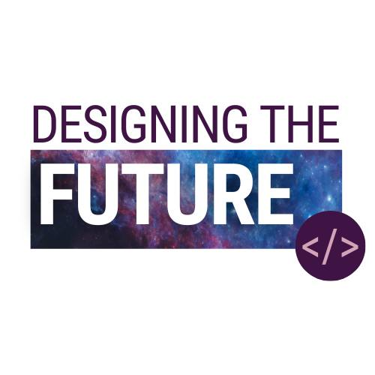
Konferencja międzynarodowa
„Projektowanie przyszłości-wpływ nowoczesnych technologii
na edukację”

Patronaty
Małopolskiego Kuratora Oświaty
Prezydenta Miasta Krakowa
Rektora Akademii Górniczo-Hutniczej

Wystawcy:
SP12, Erasmus +
Aktin Nowoczesne Technologie Edukacyjne

Partner Multi Act, organizacja pozarządowa, Turcja

Serdecznie zapraszamy Dyrektorów, Nauczycieli i Studentów na
Międzynarodową Konferencję Naukową na temat

„PROJEKTOWANIE PRZYSZŁOŚCI-
WPŁYW NOWOCZESNYCH TECHNOLOGII NA EDUKACJĘ”.

Konferencja organizowana jest przez
Szkołę Podstawową z Oddziałami Integracyjnymi nr 12 w ramach
Projektu „Designing the Future” Project No. 2021-2-PL01-KA220-SCH-000049796.

Termin: Konferencja odbędzie się w dniu 9 lutego 2024 roku.
Miejsce: Aula Instytutu Informatyki ul. Kawiory 21 (po drugiej stronie ul. Nawojki, w sąsiedztwie Szkoły Podstawowej z Oddziałami Integracyjnymi nr 12)

Godziny trwania 9.30-16.00

9.00- 9.30 rejestracja uczestników.

Od godz. 9.30 – 13.15 pierwsza sesja plenarna wykłady z tłumaczeniem symultanicznym.

9.30 -9.45 Rozpoczęcie konferencji
- mgr Magdalena Mazur Dyrektor Szkoły Podstawowej z Oddziałami Integracyjnymi nr 12 w Krakowie i koordynator projektu” Designing the Future”
- Dyrektor Instytutu Informatyki prof. dr hab. inż. Marek Kisiel-Dorohinicki
Akademia Górniczo-Hutnicza
- przedstawiciel Multi Act,
( głos przedstawicieli patronujących urzędów)

- Prowadzący Marek Kapturkiewicz

I sesja wykłady:
9.45-10.15.p. dr inż Marek Gajęcki, Algorytmika: Klucz do rozwiązania problemów Informatyki
10.15 – 10.45 dr hab. inż. Bartłomiej Śnieżyński, Rozwój sztucznej inteligencji i robotów humanoidalnych a edukacja
10.45 – 11.15 mgr Alicja Podstolec, Gra w klasie – czyli dlaczego warto gamifikować lekcje.

11.15.-11.45 przerwa kawowa, zwiedzanie stoisk, dyskusje

11.45- – 12.15 mgr Beata Chodacka, Zawody przyszłości
12.15 – 12.45 mgr Piotr Szomiński, Wykorzystywanie najnowszych technologii do rozwijania oraz wspomagania współczesnej rehabilitacji.
12.45- 13.15 dr Barbara Gałdzińska-Calik, Wpływ nowoczesnych technologii na rozwój dzieci i młodzieży

13.15 -14.00 przerwa kawowa, lunch, zwiedzanie stoisk, dyskusje

14.00 -15.30 druga sesja plenarna panel dyskusyjny z udziałem wykładowców „Wpływ nowoczesnych technologii na edukację- szanse i zagrożenia”, z tłumaczeniem symultanicznym. Panel poprowadzą Magdalena Mazur i Marek Kapturkiewicz

15.30 – 16.00 podsumowanie prac w projektach międzynarodowych, wnioski z konferencji ( Halil Gul, Huseyn Mucu, Isa Kemal Karahan, Piotr Szomiński), rozdanie certyfikatów

16.15 Zwiedzanie Instytutu Informatyki przez Gości zagranicznych

We cordially invite Headmasters, Teachers and Students to
International Scientific Conference on

"DESIGNING THE FUTURE-
THE IMPACT OF MODERN TECHNOLOGIES ON EDUCATION".

The conference is organized by
Primary School with Integration Classes No. 12 as part of the
"Designing the Future" Project No. 2021-2-PL01-KA220-SCH-000049796.

Date: The conference will take place on February 9, 2024.
Venue: Auditorium of the Institute of Computer Science, 21 Kawiory Street (on the other side of Nawojki Street, in the vicinity of the Primary School with Integration Classes No. 12)

Opening hours: 9.30-16.00
9.00- 9.30 registration of participants.
From 9.30 a.m. to 13.15 p.m., the first plenary session will be held, lectures with simultaneous translation.
9.30 -9.45 Opening of the conference
- Magdalena Mazur, Principal of Primary School with Integration Classes No. 12 in Krakow and coordinator of the "Designing the Future" project
- Director of the Institute of Computer Science, Marek Kisiel-Dorohinicki, PhD, DSc
AGH University of Science and Technology
- representative of Multi Act, (voice of representatives of patron offices)
- Moderator: Marek Kapturkiewicz

9.45-10.15 Marek Gajęcki, , Algorithmics: The key to solving the problems of Computer Science
10.15 a.m. – 10.45 Bartłomiej Śnieżyński, Development of artificial intelligence and humanoid robots and education
10.45 a.m. – 11.15 Alicja Podstolec, M.A., Classroom game – or why it's worth gamifying lessons.
11.15.-11.45 coffee break, visiting stands, discussions
11.45 a.m. – 12.15. Beata Chodacka, M.A., Professions of the future
12.15 – 12.45 Piotr Szomiński, The use of the latest technologies to develop and support contemporary rehabilitation.
12.45- 13.15 Barbara Gałdzińska-Calik, The impact of modern technologies on the development of children and adolescents
13.15 -14.00 coffee break, lunch, visiting stands, discussions
14.00 -15.30 second plenary session, discussion panel discussion with the participation of lecturers "The impact of modern technologies on education – opportunities and threats", with simultaneous translation. The panel will be moderated by Magdalena Mazur and Marek Kapturkiewicz
15.30 – 16.00 summary of work in international projects, conclusions from the conference (Halil Gul, Huseyn Mucu, Isa Kemal Karahan, Piotr Szomiński), handing out certificates
16.15 Visiting the Institute of Computer Science by foreign guests

